Podsumowanie obecności Grupy RENEX na targach PCI Days 2023
Targi Przemysłu Farmaceutycznego i Kosmetycznego PCI Days 2023, które odbyły się w dniach 21-22 czerwca w Centrum Konferencyjnym EXPO XXI w Warszawie, przyciągnęły wiele czołowych firm z sektora. Grupa RENEX, znana jako lider w sektorze technologii przemysłowej, pod swoją marką Reeco, zaprezentowała swoją zaawansowaną ofertę skoncentrowaną wokół segmentu CLEANROOM.

Na stoisku Grupy RENEX odwiedzający mieli okazję zapoznać się z innowacyjnymi produktami dedykowanymi dla przemysłu farmaceutycznego i kosmetycznego. Szeroka gama produktów obejmowała cleanboxy, okna pasywne i aktywne, meble oraz odzież dedykowaną dla pomieszczeń czystych, czyli cleanroom.

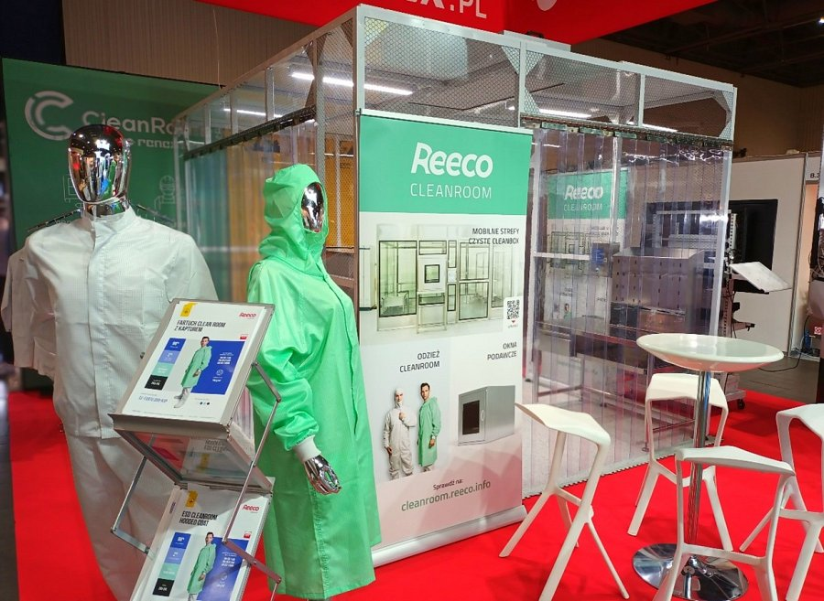
Mobilna strefa czysta Cleanbox, kluczowy element prezentacji, przyciągnęła szczególną uwagę odwiedzających. To innowacyjne rozwiązanie pozwala na szybkie wydzielenie specjalnej strefy czystej w istniejącym już pomieszczeniu typu cleanroom, co jest niezbędne w wielu sytuacjach, np. podczas pracy z półproduktami lub maszyn naprawiających ekrany LCD.
Zaprezentowane zostały także śluzy towarowe – aktywne i pasywne, umożliwiające przekazywanie przedmiotów pomiędzy dwoma strefami o różnym poziomie czystości, oraz śluza osobowa typu airshower. Te produkty umożliwiają bezpieczny transfer przedmiotów i osób do i ze strefy czystej, minimalizując ryzyko kontaminacji.

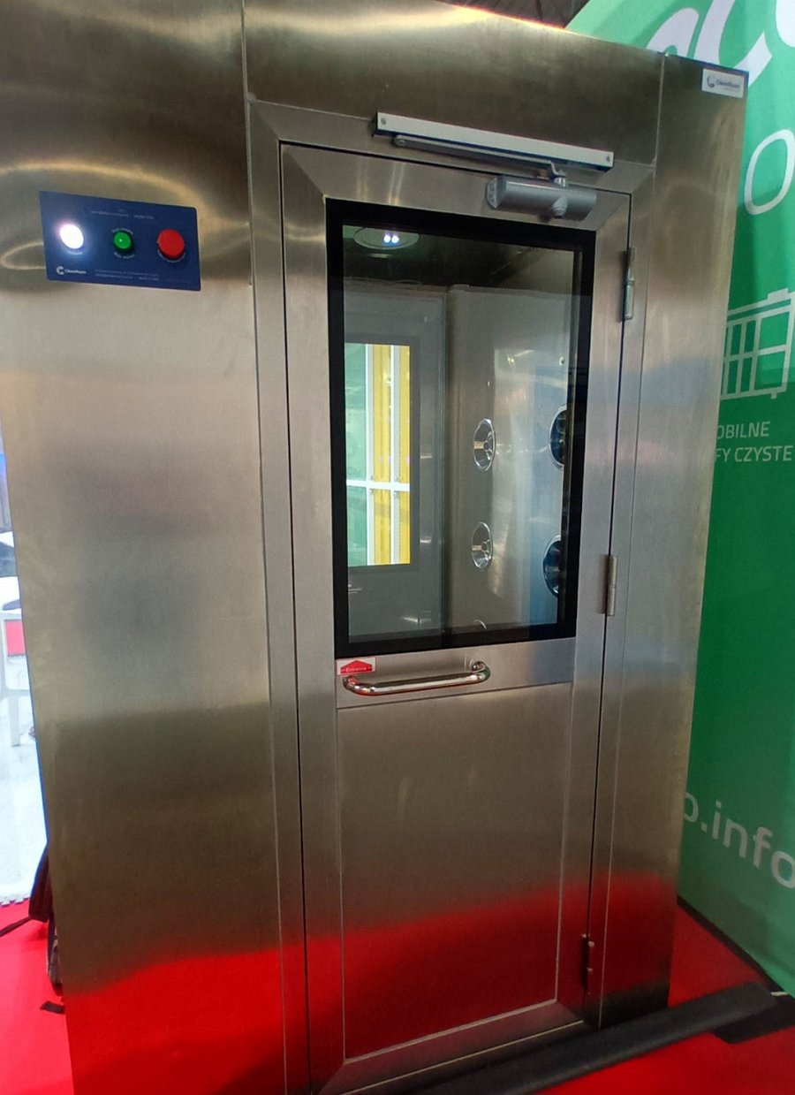
Nie tylko rozwiązania dla pomieszczeń czystych zainteresowały odwiedzających. Stoisko Grupy RENEX prezentowało również meble antystatyczne oraz specjalistyczną odzież Cleanroom pod marką Reeco, które są odpowiedzią na potrzeby wyjątkowo wymagających środowisk pracy.

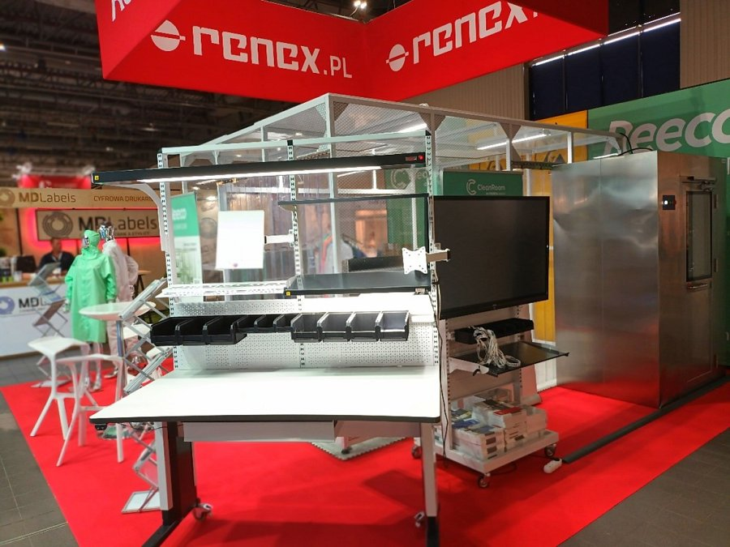
PCI Days 2023 to doskonała okazja do bezpośredniego zapoznania się z ofertą Grupy RENEX i rozmów z ekspertami. Stoisko firmy było otwarte dla wszystkich zainteresowanych, a zespół firmy chętnie odpowiadał na wszelkie pytania i pomagał zrozumieć korzyści płynące z oferowanych przez nich rozwiązań.
Po zakończeniu targów, Grupa RENEX wyraziła zadowolenie z możliwości prezentacji swojej zaawansowanej oferty na tak ważnym wydarzeniu, jakim są Targi PCI Days 2023. Równocześnie podkreślono, że tworzone z przemyślaną innowacją, rozwiązania CLEANROOM skupiają się na zapewnieniu bezpieczeństwa i efektywności - elementów kluczowych dla przemysłu farmaceutycznego i kosmetycznego, w którym normy higieny i bezpieczeństwa są na najwyższym poziomie.
Grupa RENEX, specjalizująca się w dostarczaniu kompleksowej oferty dedykowanej branży produkcji elektroniki oraz branżom pokrewnym, kontynuuje działalność po udanym udziale w targach. Firma oferuje szeroki zakres wyposażenia dla stref EPA oraz Cleanroom – w tym własnej produkcji mebli oraz odzieży marki REECO. Ponadto, Grupa świadczy usługi doradcze, szkoleniowe oraz serwisowe z zakresu wszystkich dostarczanych produktów, produkcji elektroniki, robotyki i automatyzacji.
Każdego zainteresowanego zapraszamy do kontaktu z Doradcami Techniczno-Handlowymi RENEX, którzy chętnie odpowiedzą na wszelkie pytania i pomogą zrozumieć korzyści płynące z oferowanych przez firmę rozwiązań.

